МИНИСТЕРСТВО НАУКИ И ВЫСШЕГО ОБРАЗОВАНИЯ
РОССИЙСКОЙ ФЕДЕРАЦИИ
Федеральное государственное автономное образовательное
учреждение высшего образования
“Томский государственный университет систем управления и радиоэлектроники” (ТУСУР)

ОТЧЕТ
по практической работе по дисциплине «Программная инженерия»
Управление удаленным репозиторием и ветвлением в Git

Студент гр. 025
Козулин И.А.
Преподаватель:
Зоркальцев А.А.

Томск, 2026 г.
Введение
Цель работы: изучение и практическое освоение работы с удаленным репозиторием на платформе GitHub с использованием интерфейса командной строки (CLI) и инструмента GitHub CLI (gh).

Задачи: создание удаленного репозитория, клонирование его на локальную машину, управление ветвлением (создание, переименование, слияние), фиксация изменений (коммит) и синхронизация локальной истории с удаленным сервером.

Ход работы
1. Установка и авторизация GitHub CLI
Для взаимодействия с платформой GitHub из терминала была установлена утилита gh с помощью менеджера пакетов macOS «Homebrew» (рис. 1). После установки выполнена авторизация в учетной записи (рис. 2).

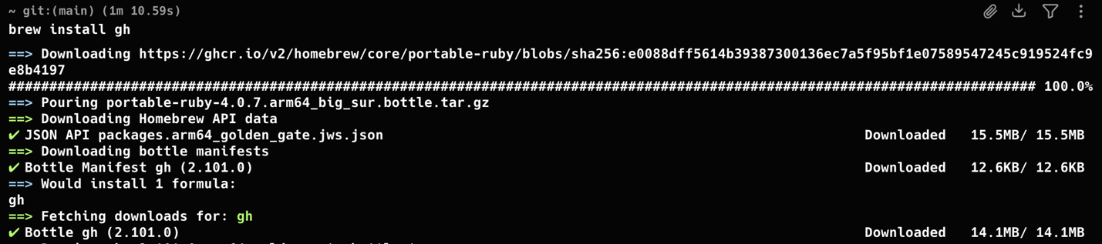
Рисунок 1
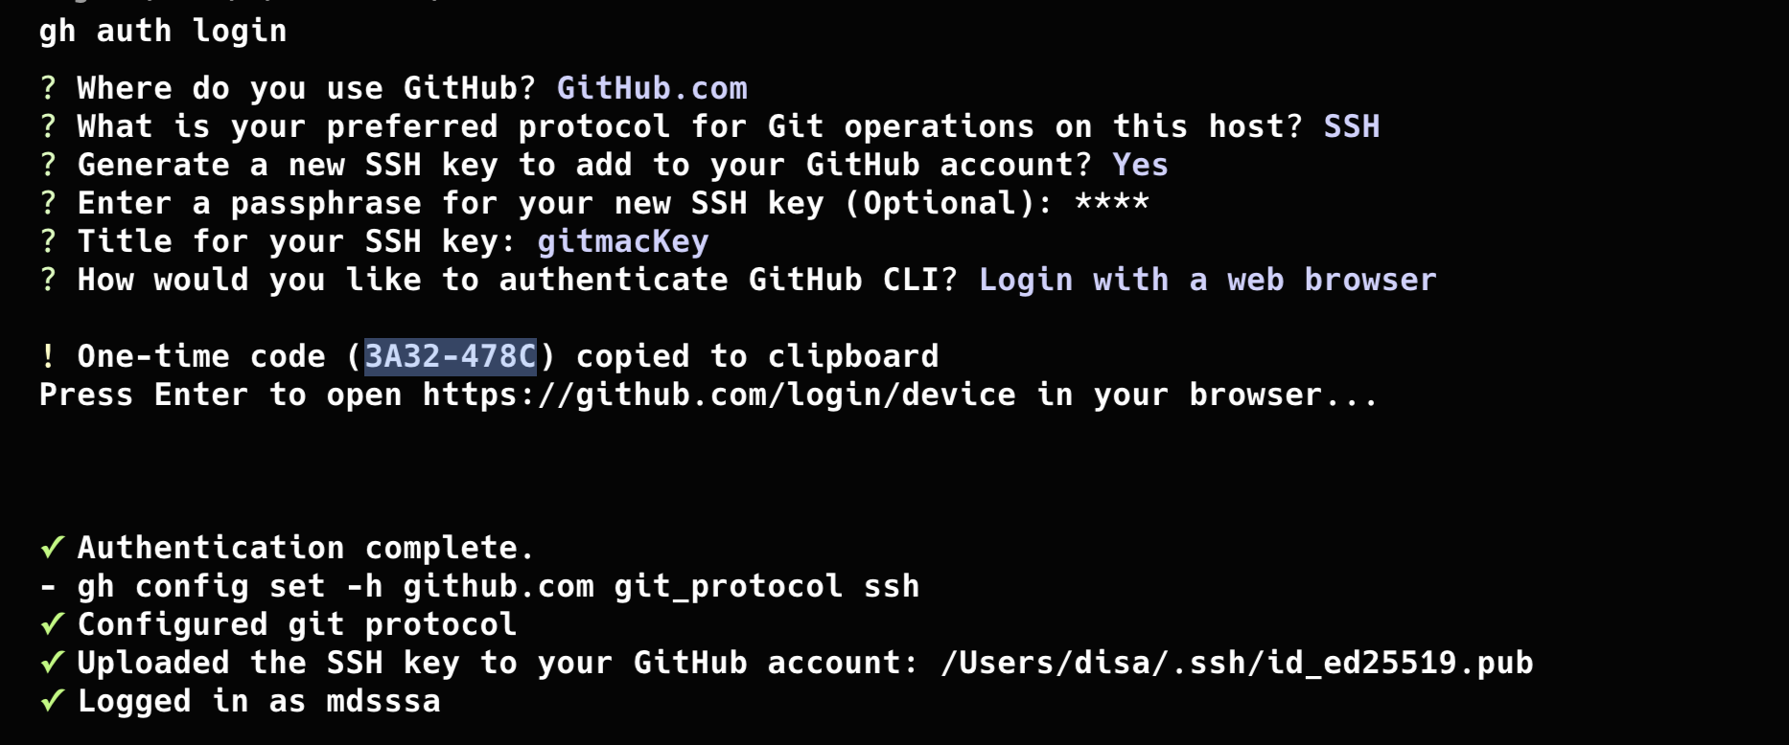
Рисунок 2

Шаг 2. Создание удаленного репозитория
С помощью GitHub CLI создан новый публичный репозиторий, который был сразу клонирован на локальную машину для начала работы (Рис. 3).
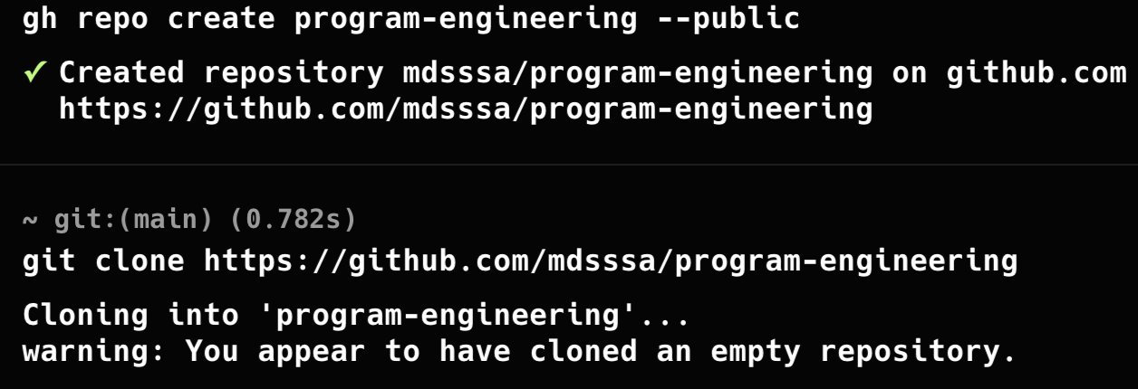
Рисунок 3
Шаг 3. Переименование основной ветки и создание первого коммита
По умолчанию репозиторий инициализируется с веткой main. В соответствии с требованиями задания, ветка была переименована. Для возможности отправки (push) пустой ветки на сервер, в нее был добавлен и закоммичен файл README.md. (Рис. 4)
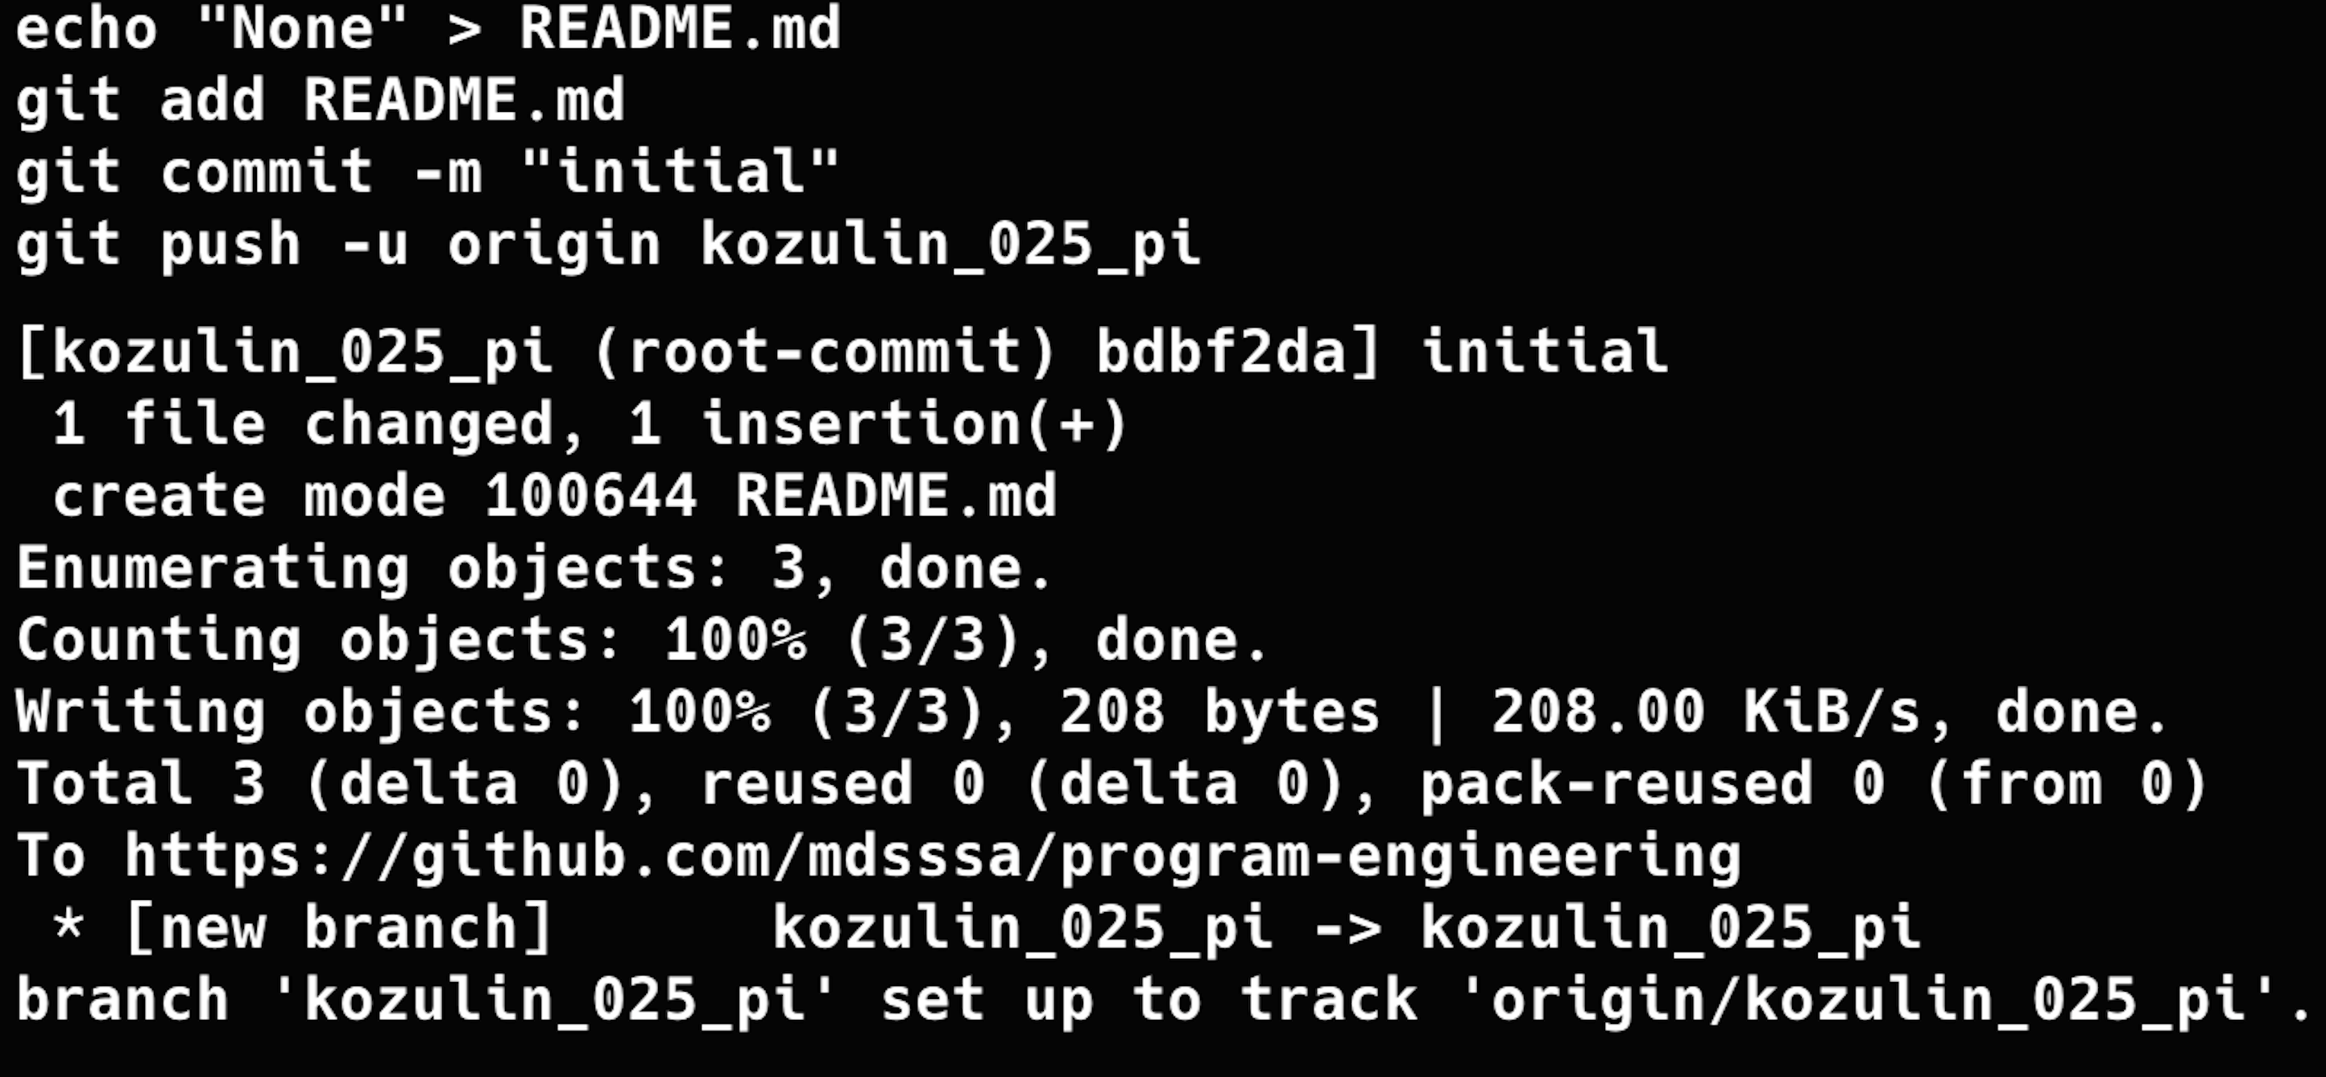
Рисунок 4
Шаг 4. Создание изолированной ветки для тестирования (beta)
Для параллельной разработки была создана и активирована новая ветка beta (Рис. 5).
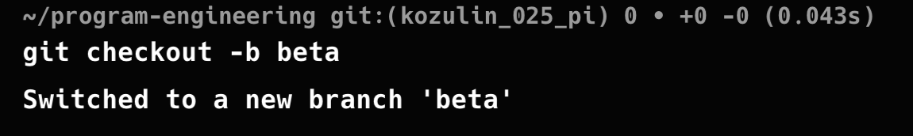
Рисунок 5

Шаг 5. Фиксация изменений в ветке beta
В ветке beta был создан произвольный файл (.txt) и зафиксирован в истории коммитов. После этого ветка была отправлена на удаленный сервер (Рис. 6).
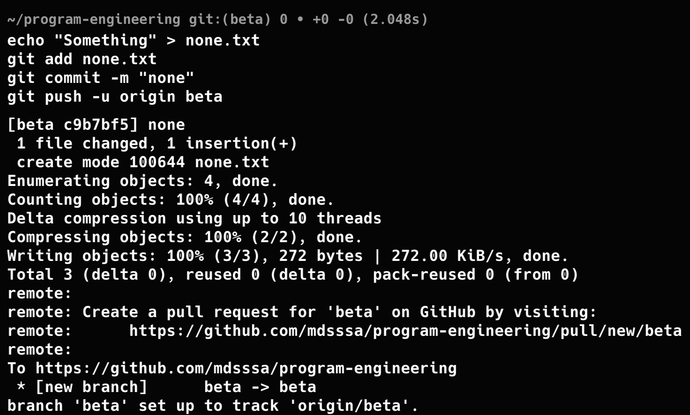
Рисунок 6

Шаг 6. Слияние веток (Merge) и финальная синхронизация Для интеграции наработок из ветки beta в основную ветку kozulin_025_pi было выполнено переключение на основную ветку, после чего инициирована операция слияния (merge) с созданием коммита слияния. Итоговое состояние было отправлено на GitHub (Рис.7).
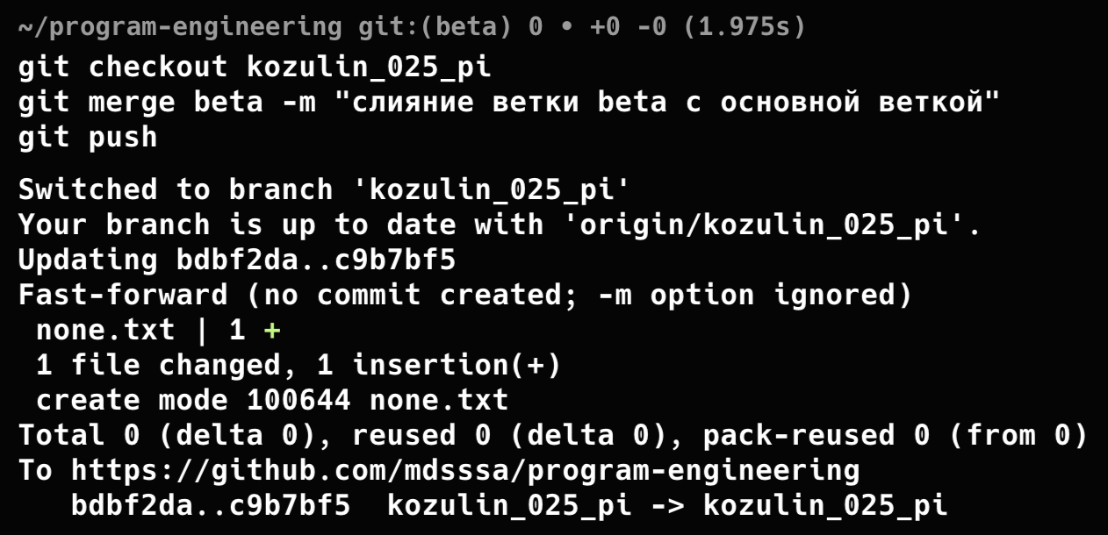
Рисунок 7

Заключение
В ходе выполнения практической работы были успешно освоены навыки работы с системой контроля версий Git. Были реализованы: создание удаленного репозитория через GitHub CLI, переименование и управление ветками, индексация и фиксация изменений, а также безопасное слияние (merge) с последующей синхронизацией с удаленным сервером.

